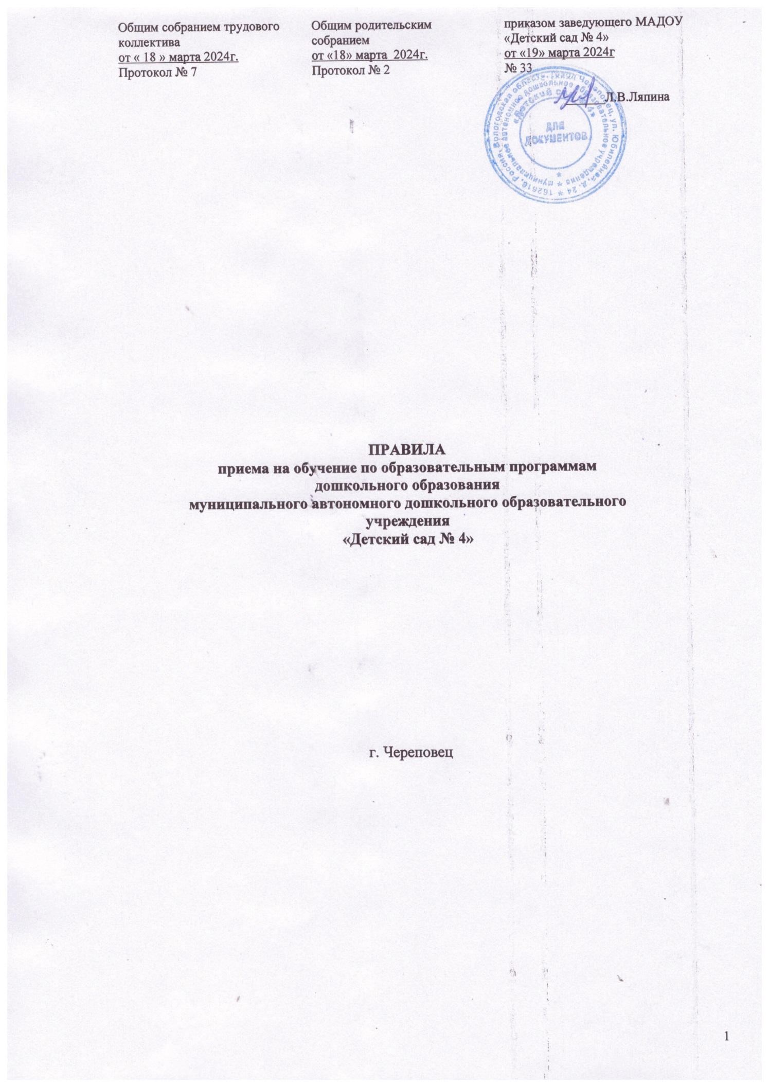

1. Общие положения
  - Прием детей в муниципальное автономное дошкольное образовательное учреждение «Детский сад № 4» (далее по тексту – Учреждение) осуществляется в соответствии с Конституцией Российской Федерации, Федеральным законом от 29.12.2012 № 273-ФЗ «Об образовании в Российской Федерации», приказом Министерства просвещения РФ от 04.10.2021 г. № 686 «О внесении изменений в приказы Министерства просвещения РФ от 15.05.2020 № 236 «Об утверждении Порядка приема на обучение по образовательным программам дошкольного образования» и от 08.09.2020 № 471 «О внесении изменений в Порядок приема на обучение по образовательным программам дошкольного образования, утвержденный приказом Министерства РФ от 15.05.2020 № 236», санитарные правила СП 2.4.3648-20 «Санитарно эпидемиологические требования к организациям воспитания и обучения, отдыха и оздоровления детей и молодежи», приказом управления образования «О закреплении муниципальных дошкольных образовательных учреждений за перечнем улиц, расположенных на территории г. Череповца», уставом Учреждения.

Настоящие Правила регламентируют порядок приема воспитанников в дошкольное образовательное учреждение.

Настоящие Правила призваны обеспечить принцип равных возможностей и реализации прав воспитанников на дошкольное образование в условиях дифференцированной многовариативной системы образования, исходя из реализации гарантированного гражданам Российской Федерации права на получение дошкольного образования, интересов воспитанников и удовлетворения потребностей семьи в дошкольном образовательном учреждении.

Прием воспитанников основывается на принципах открытости, демократичности, с учетом рекомендаций медицинских и педагогических работников, возможностей и желания родителей (законных представителей)

Настоящие Правила вводятся в действие приказом по Учреждению. Срок действия Правил не ограничен (или до замены их новыми).

Информация о Правилах размещается в сети Интернет на официальном сайте Учреждения (https://ds4-cherepovec-r19.gosweb.gosuslugi.ru/) для ознакомления родителей (законных представителей) воспитанников.

- Порядок приема воспитанников.
2.1. Учреждение обеспечивает прием воспитанников, проживающих на определенной
территории, закрепленной за учреждением в соответствии с Приказом управления образования мэрии города Череповца «О закреплении муниципальных дошкольных образовательных учреждений за перечнем улиц, расположенных на территории г. Череповца» и имеющих право на получение бесплатного дошкольного образования.
Ребенок имеет право преимущественного приема в государственные и муниципальные образовательные организации, в которых обучаются его полнородные и не полнородные братья и (или) сестры.
2.2. Учреждение обеспечивает получение дошкольного образования, присмотр и уход за воспитанниками в возрасте от двух месяцев до прекращения образовательных отношений.
  - В приеме в Учреждение может быть отказано только по причине отсутствия в нем свободных мест, за исключением случаев, предусмотренных статьей 88 Федерального закона от 29 декабря 2012 г. № 273-ФЗ «Об образовании в Российской Федерации» (Собрание законодательства Российской Федерации, 2012, № 53, ст. 7598; 2019, № 30, ст.4134). В случае отсутствия мест в Учреждении родители (законные представители) ребенка для решения вопроса о его устройстве в другое Учреждение обращаются непосредственно в управление образования мэрии г. Череповца.
  - Учреждение обязано ознакомить родителей (законных представителей) со своим
уставом, лицензией на осуществление образовательной деятельности, с образовательными программами и другими документами, регламентирующими организацию и осуществление образовательной деятельности, права и обязанности воспитанников.
Копии указанных документов, информация о сроках приема документов, указанных в пункте 9 настоящего Порядка, размещаются на информационном стенде образовательной организации и на официальном сайте образовательной организации в информационно-телекоммуникационной сети "Интернет".
Факт ознакомления родителей (законных представителей) ребенка, в том числе через официальный сайт образовательной организации, с указанными документами фиксируется в заявлении о приеме в образовательную организацию и заверяется личной подписью родителей (законных представителей) ребенка.
2.5. Прием в Учреждение осуществляется в течение всего календарного года при наличии свободных мест.
2.6. Документы о приеме подаются в Учреждение, в которое получено направление.
2.7. Прием в Учреждение осуществляется по личному заявлению родителя (законного представителя) (Приложение 1) ребенка при предъявлении оригинала документа, удостоверяющего личность родителя (законного представителя), либо оригинала документа, удостоверяющего личность иностранного гражданина и лица без гражданства в Российской Федерации в соответствии со статьей 10 Федерального закона от 25 июля 2002 г. № 115-ФЗ «О правовом положении иностранных граждан в Российской Федерации» (Собрание законодательства Российской Федерации, 2002, № 30, ст. 3032).
Учреждение может осуществлять прием указанного заявления в форме электронного документа с использованием информационно-телекоммуникационных сетей общего пользования.
Заявление о приеме представляется в учреждение на бумажном носителе и (или) в электронной форме через единый портал государственных и муниципальных услуг (функций) и (или) региональные порталы государственных и муниципальных услуг (функций).
В заявлении родителями (законными представителями) ребенка указываются следующие сведения:
а) фамилия, имя, отчество (последнее - при наличии) ребенка;
6) дата рождения ребенка;
в) реквизиты свидетельства о рождении ребенка;
г) адрес места жительства (места пребывания, места фактического проживания) ребенка;
д) фамилия, имя, отчество (последнее - при наличии) родителей (законных представителей) ребенка;
е) реквизиты документа, удостоверяющего личность родителя (законного представителя) ребенка;
ж) реквизиты документа, подтверждающего установление опеки (при наличии);
з) адрес электронной почты, номер телефона (при наличии) родителей (законных представителей) ребенка;
и) о выборе языка образования, родного языка из числа языков народов Российской Федерации, в том числе русского языка как родного языка;
к) о потребности в обучении ребенка по адаптированной образовательной программе дошкольного образования и (или) в создании специальных условий для организации обучения и воспитания ребенка-инвалида в соответствии с индивидуальной программой реабилитации инвалида (при наличии);
л) о направленности дошкольной группы;
м) о необходимом режиме пребывания ребенка;
н) о желаемой дате приема на обучение.
При наличии у ребенка полнородных или неполнородных братьев и (или) сестер, обучающихся в государственной или муниципальной образовательной организации, выбранной родителем (законным представителем) для приема ребенка, его родители (законные представители) дополнительно в заявлении для направления указывают фамилию(-ии), имя (имена), отчество(-а) (последнее - при наличии) полнородных или неполнородных братьев и (или) сестер.
Примерная форма заявления размещается Учреждением на информационном стенде и на официальном сайте Учреждения в сети «Интернет».
2.8. Прием детей, впервые поступающих в Учреждение, осуществляется на основании медицинского заключения.
2.9. Для приема в учреждение родители (законные представители) ребенка предъявляют следующие документы:
- документ, удостоверяющий личность родителя (законного представителя) ребенка, либо документ, удостоверяющий личность иностранного гражданина или лица без гражданства в Российской Федерации в соответствии со статьей 10 Федерального закона от 25 июля 2002 г. N 115-ФЗ "О правовом положении иностранных граждан в Российской Федерации" (Собрание законодательства Российской Федерации, 2002, N 30, ст. 3032);
- документ, подтверждающий установление опеки (при необходимости);
- документ психолого-медико-педагогической комиссии (при необходимости);
- документ, подтверждающий потребность в обучении в группе оздоровительной направленности (при необходимости).
Родители (законные представители) ребенка, являющиеся иностранными гражданами или лицами без гражданства, дополнительно предъявляют документ, подтверждающий право заявителя на пребывание в Российской Федерации. Иностранные граждане и лица без гражданства все документы представляют на русском языке или вместе с заверенным переводом на русский язык.
Для приема родители (законные представители) ребенка дополнительно предъявляют в образовательную организацию медицинское заключение.
Для направления родители (законные представители) ребенка дополнительно предъявляют документ, подтверждающий наличие права на специальные меры поддержки (гарантии) отдельных категорий граждан и их семей (при необходимости), а также вправе предъявить свидетельство о рождении ребенка, выданное на территории Российской Федерации, и свидетельство о регистрации ребенка по месту жительства или по месту пребывания на закрепленной территории по собственной инициативе. При отсутствии свидетельства о регистрации ребенка по месту жительства или по месту пребывания на закрепленной территории родитель (законный представитель) ребенка предъявляет документ, содержащий сведения о месте пребывания, месте фактического проживания ребенка.
Родители (законные представители) ребенка, являющиеся иностранными гражданами или лицами без гражданства, дополнительно предъявляют документ(-ы), удостоверяющий(е) личность ребенка и подтверждающий(е) законность представления прав ребенка, а также документ, подтверждающий право заявителя на пребывание в Российской Федерации. Иностранные граждане и лица без гражданства все документы представляют на русском языке или вместе с заверенным переводом на русский язык.
Для приема родители (законные представители) ребенка дополнительно предъявляют в образовательную организацию свидетельство о рождении ребенка (для родителей (законных представителей) ребенка - граждан Российской Федерации), свидетельство о регистрации ребенка по месту жительства или по месту пребывания на закрепленной территории или документ, содержащий сведения о месте пребывания, месте фактического проживания ребенка.
Копии предъявляемых при приеме документов хранятся в образовательной организации.
2.10. Дети с ограниченными возможностями здоровья принимаются на обучение по адаптированной образовательной программе дошкольного образования только с согласия родителей (законных представителей) и на основании рекомендаций психолого-медико-педагогической комиссии.
2.11.Требование представления иных документов для приема детей в Учреждение в части, не урегулированной законодательством об образовании, не допускается.
2.12. Заведующий Учреждения информирует родителей (законных представителей) об органах и организациях, их должностных лицах (с указанием способов связи с ними), осуществляющих контроль и надзор за деятельностью Учреждения по соблюдению и защите прав ребенка.
2.13. Подписью родителей (законных представителей) ребенка фиксируется согласие на обработку их персональных данных и персональных данных ребенка в порядке, установленном законодательством Российской Федерации.
2.14. Оригинал паспорта или иного документа, удостоверяющего личность родителей (законных представителей), и другие документы в соответствии с пунктом 2.9. настоящих Правил предъявляются руководителю Учреждения или уполномоченному им должностному лицу в сроки, определяемые учредителем Учреждения, до начала посещения ребенком Учреждения.
2.15. Для приема на обучение детей с ограниченными возможностями здоровья по адаптированной образовательной программе дошкольного образования дополнительно предоставляются следующие документы:
- заключение психолого-медико-педагогической комиссии (при наличии такового);
- заявление одного из родителей (законных представителей) на обучение детей с ограниченными возможностями здоровья по адаптированной образовательной программе дошкольного образования.
2.16. Заявление о приеме и копии документов регистрируется руководителем Учреждения или уполномоченным им должностным лицом, ответственным за прием документов, в Журнале приема заявлений о приеме в Учреждение. После регистрации заявления родителям (законным представителям) детей выдается расписка в получении документов, содержащая информацию о регистрационном номере заявления о приеме ребенка в Учреждение, перечне представленных документов. Расписка заверяется подписью должностного лица Учреждения, ответственного за прием документов, и печатью Учреждения.
2.17. Дети, родители (законные представители) которых не представили необходимые для приема документы в соответствии с пункте 2.9. настоящего Порядка, остаются на учете детей, нуждающихся в предоставлении места в Учреждении. Место в Учреждение ребенку предоставляется при освобождении мест в соответствующей возрастной группе в течение года.
2.18. После приема документов, указанных в пункте 2.9. настоящих Правил, Учреждение заключает договор об образовании по образовательным программам дошкольного образования (далее - Договор) с родителями (законными представителями) ребенка.

3. Зачисление в Учреждение.

3.1. Формирование групп осуществляется заведующим Учреждения в соответствии с установленными санитарно-эпидемиологическими требованиями к устройству, содержанию и организации режима работы дошкольных образовательных организаций (СанПиН 2.4.1.3049-13).
3.2. По состоянию на 1 сентября каждого года заведующий Учреждения издает приказ о зачислении детей в Учреждение по группам. При поступлении ребенка в Учреждение в течение учебного года также издается приказ о его зачислении.
3.3. При зачислении воспитанника в Учреждение заключается договор между учреждением и родителями (законными представителями), включающий в себя взаимные права, обязанности и ответственности сторон, возникающие в процессе обучения, воспитания, развития, присмотра, ухода и оздоровления детей, длительность пребывания ребенка в дошкольном образовательном учреждении, а также расчет размера платы, взимаемой с родителей (законных представителей) за содержание ребенка в Учреждении.
3.4. Руководитель учреждения издает Приказ о зачислении ребенка в учреждение (далее - распорядительный акт) в течение трех рабочих дней после заключения договора. Приказ в трехдневный срок после издания размещается на информационном стенде образовательной организации. На официальном сайте учреждения в сети Интернет размещаются реквизиты Приказа, наименование возрастной группы, число детей, зачисленных в указанную возрастную группу.
3.5. После издания Приказа ребенок снимается с учета детей, нуждающихся в предоставлении места в дошкольном образовательном Учреждении, в порядке предоставления муниципальной услуги в соответствии с пунктом 2.5. настоящих Правил.
3.6. В случае посещения ребенком Учреждения по индивидуальному графику, при наличии необходимых условий в Учреждении, порядок посещения определяется договором об образовании между Учреждением и родителями (законными представителями) ребенка.
3.7. При приеме воспитанников других муниципальных дошкольных образовательных учреждений на временное посещение руководитель Учреждения издает приказ о временном зачислении воспитанников.
3.8. Прием воспитанников на временное посещение производится при предъявлении следующих документов:
- заявления о приеме;
-заявления о согласии на обработку персональных данных родителей (законных представителей) и персональных данных ребенка.
Медицинские документы воспитанника и направления (путевки) или списки автоматического комплектования, сформированного системой автоматического комплектования управления образования, или выписки из протокола заседания комиссии по рассмотрению ходатайств граждан, организаций по вопросам устройства детей в муниципальные дошкольные образовательные учреждения, созданной при управлении образования, выданные управлением образования мэрии г. Череповца передаются Учреждением самостоятельно.

